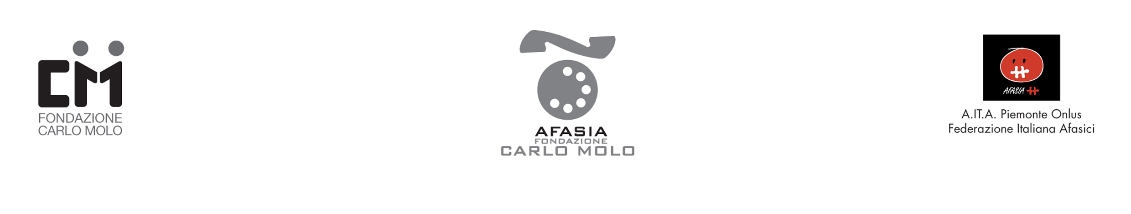

AL VIA LA IV GIORNATA NAZIONALE DELL’AFASIA
La Fondazione Carlo Molo Onlus e A.IT.A Piemonte aprono gli eventi in programma dal 12 al 16 ottobre

Mercoledì 12 ottobre ore 18.00
Palazzo Madama Aula del Senato
Torino - Piazza Castello
“IL PALAZZO CHE PARLA”
In collaborazione con Palazzo Madama

Presentazione della guida realizzata da un gruppo di afasici nell’ambito del laboratorio coordinato dal Servizio Educativo di Palazzo Madama e dagli operatori della Fondazione Carlo Molo Onlus.
La guida è il numero pilota dell’ampio progetto “Il Museo..... che emozione!” che vedrà coinvolte successivamente altre importanti istituzioni museali cittadine.
La finalità del progetto è quella di scoprire il Museo (come luogo d’arte) con gli occhi di chi, a causa della disabilità, può rendercene una visione atipica e per questo più stimolante.
Caterina, Giuliana, Angelo e Giuseppe ci accompagnano attraverso le sale di Palazzo Madama e ci fanno partecipi delle loro sensazioni, emozioni e suggestioni completate da personali appunti di viaggio attraverso le opere d’arte.
Al termine della presentazione è prevista una breve visita alle sale menzionate nella guida.
La guida sarà messa a disposizione gratuitamente alla biglietteria di Palazzo Madama, insieme agli altri supporti di visita al museo.

La presentazione prevede gli interventi di:
Enrica Pagella (Direttrice di Palazzo Madama)
Maria Teresa Molo (Presidente della Fondazione Carlo Molo Onlus)
Anna La Ferla (Servizio Educativo di Palazzo Madama)
Valentina Borsella (Responsabile dei progetti culturali della Fondazione Carlo Molo Onlus)
Alberto Giachero (Direttore del Laboratorio di Afasia - Fondazione Carlo Molo Onlus - psicologo, psicoterapeuta, PhD, Professore a contratto Università di Torino)

Per informazioni
Fondazione Carlo Molo Onlus
011.8171483
Ufficio Stampa
Fondazione Carlo Molo Onlus – Daniela Trunfio
Contatti: 339.6116688 – daniela.trunfio@fastwebnet.it

